Исследовательская работа

Тема: «Гость из космоса»

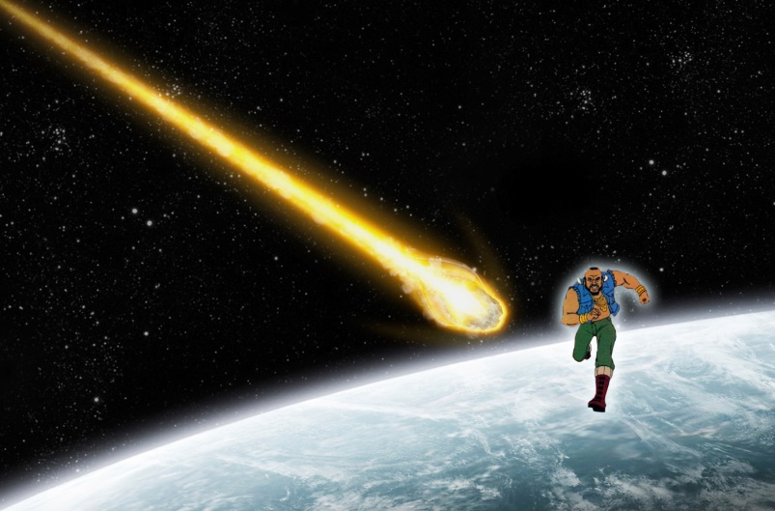

Автор: Фильчукова Светлана,
Возраст:
Класс: 7 Б
Руководитель: Крапивенцева М.Ю.,
учитель физики
Научный консультант:
Крапивенцева М.Ю., учитель физики

Тула

  - Содержание
Введение ………………………………..2
Малые тела Солнечной системы
1.Астероиды
2.Кометы
3.Метеоры и метеориты
Самые крупные метеориты России…

Метеоритное вещество и метеориты……10
1.Состав метеоритов
2.Признаки метеорита
Метеорит Сихотэ-Алинь…..
1.Историческая справка

2.Химический состав
3.Исследователи Сихотэ-Алинского метеорита
Исследовательская часть
( доказательство)……………………. 1
Заключение и выводы ……………..2
Источники…………………………… 2

Метеорит, метеорит.
Откуда он родом — не говорит.
Лежит перед нами железисто-гладкий,
Неведомый гость из туманных галактик
Осколок погибшей какой-то планеты,
Какой — мирозданье забыло приметы.
На чёрный кусок я гляжу молчаливо.
Неужто от взрыва, неужто от взрыва?..
Гляжу, и про многое метеорит
На тёмном своем языке говорит.
( Степан Щипачёв)
Введение
Космос. Что мы знаем о нем? Человечество не так давно начало изучение Вселенной. В данный момент по расчетам ученых, нашей Земле со стороны космоса ничего не угрожает.
Меня всегда увлекала астрономия, потому, что она изучает те объекты и явления, которые наблюдаются в небе, а небо ещё с древности притягивало людей. Все люди Земли живут под одним и тем же небом. Его красота пробуждает в нас высокие и светлые чувства, дарит радость, спокойствие, вдохновение. Притягивает…
Недавно мы ездили в музей истории Космонавтики имени К.Э. Циолковского. Мы увидели часть метеорита. Мне стало интересно его происхождение. Я усомнилась в его подлинности и решила провести исследования.

Объект исследования: физическое тело в Калужском планетарии

Метод исследования: изучение литературы, связанной с данным метеоритом

Гипотеза: данное физическое тело - метеорит

Малые тела Солнечной системы.
Астероиды.
Астероиды - это твердые каменистые тела, которые подобно планетам движутся по околосолнечным эллиптическим орбитам. Но размеры этих тел намного меньше, чем у обычных планет, поэтому их еще называют малыми планетами. Диаметры астероидов находятся в пределах от нескольких десятков метров (условно) до 1000 км (размер наибольшего астероида Цереры). Термин "астероид" (или "звездоподобный") был введен известным астрономом XVIII века Уильямом Гершелем для характеристики вида этих объектов при наблюдениях в телескоп.
Кометы.
В Солнечной системе кроме больших и малых планет существуют и другие небесные тела. Прежде всего, это кометы, которые еще называют хвостатыми звездами.
Кометы – небольшие небесные тела, движущиеся по сильно вытянутой орбите вокруг Солнца и наблюдаемые в виде светящейся точки с длинным шлейфом или хвостом. Изначально астрономы считали, что кометы являются межзвёздными телами, лишь проносящимися через Солнечную систему и не возвращающимися обратно, но в дальнейшем было доказано, что эти тела никогда не покидают Солнечную систему и движутся по стационарным орбитам.
Когда комета из холодной глубины космоса приближается к Солнцу, она становится видна даже невооруженным глазом. По мере приближения к Солнцу его сильное излучение начинает нагревать тело кометы и замерзшие газы испаряются. Они расширяются, окутывая твердое тело кометы и образуя ее гигантскую газовую "голову". Солнечное излучение так сильно воздействует на газ, что часть его выдувается из головы кометы и образует кометный "хвост", сопровождающий ее на всем пути вблизи Солнца. Большинство комет появляется только один раз и затем навсегда исчезает в глубинах Солнечной системы, там, откуда они пришли. Но есть и исключения - периодические кометы.
Метеоры и метеориты.
Слово «метеор» в греческом языке использовали для описания различных атмосферных феноменов, но теперь им обозначают явления, возникающие при попадании в верхние слои атмосферы твердых частиц из космоса.
Метеором называют частицы пыли или осколки космических тел (комет или астероидов), которые при входе в верхние слои атмосферы Земли из космоса, сгорают, оставляя после себя полоску света, которую мы наблюдаем. Популярное название метеора – это падающая звезда.
Скорости движения метеорных тел по отношению к Земле могут быть различными - от 11 до 75 км/с в зависимости от того, догоняет ли метеорное тело Землю при ее обращении вокруг Солнца или же движется ей навстречу. В отдельных случаях крупное метеорное тело при своем движении в атмосфере не успевает испариться и достигает поверхности Земли. Этот остаток метеорного тела называется метеоритом.
Метеорит - кусок внеземного вещества, упавший на поверхность Земли; дословно - «камень с неба».

Самые крупные метеориты России:
Тунгусский феномен (на данный момент неясно именно метеоритное происхождение тунгусского феномена. Подробно см. в статьеТунгусский метеорит). Упал 30 июня 1908 года в бассейне реки Подкаменная Тунгуска в Сибири. Общая энергия оценивается в 40-50 мегатонн в тротиловом эквиваленте.
Метеорит Царёв (метеоритный дождь). Упал предположительно 6 декабря 1922 г. вблизи села Царёв Волгоградской области. Каменный метеорит. Многочисленные осколки собраны на площади около 15 кв. км. Их общая масса 1,6 тонны. Самый крупный фрагмент весит 284 кг.
Сихотэ-Алинский метеорит (общая масса осколков 30 тонн, энергия оценивается в 20 килотонн). Железный метеорит. Упал в Уссурийской тайге 12 февраля 1947 г.
Витимский болид. Упал в районе посёлков Мама и Витимский Мамско-Чуйского района Иркутской области в ночь с 24 на 25 сентября 2002 года. Событие имело большой общественный резонанс, хотя общая энергия взрыва метеорита, по-видимому, сравнительно невелика (200 тонн тротилового эквивалента, при начальной энергии 2,3 килотонны), максимальная начальная масса (до сгорания в атмосфере) 160 тонн, а конечная масса осколков порядка нескольких сотен килограммов.
Челябинский метеорит. Падение метеорита вблизи города с крупными промышленными объектами произошло 15 февраля 2013 года в России, под Челябинском. Свидетелями падения метеорита стали тысячи жителей Костанайской области Казахстана, Тюменской, Курганской, Свердловской и Челябинской областей.[9], при этом вследствие распространения ударной волны, образовавшейся при прохождении метеоритом плотных слоёв атмосферы со сверхзвуковой скоростью, в Челябинске около тысячи жителей были ранены осколками разбитых стёкол (двое — тяжело), пострадало около 7 тыс. 200 зданий: жилых домов, учебных заведений, лечебных и спортивных учреждений, социально-значимых объектов и др.
Находка метеорита — довольно редкое явление. Лаборатория метеоритики сообщает: «Всего на территории РФ за 250 лет было найдено только 125 метеоритов».

Метеоритное вещество и метеориты.

В околоземном космическом пространстве движутся самые различные метеориты (космические осколки больших астероидов и комет). Их скорости лежат в диапазоне от 11 до 72 км/с. Часто бывает так, что пути их движения пересекаются с орбитой Земли, и они залетают в её атмосферу.

Состав метеоритов
Метеориты состоят из тех же химических элементов, которые имеются и на Земле. Это в основном следующие восемь элементов: железо, никель, магний, кремнии, сера, алюминий, кальций и кислород.
Остальные элементы встречаются в метеоритах в очень малых количествах. Соединяясь между собой, эти элементы образуют в метеоритах различные минералы, большинство которых имеется и на Земле. Но встречаются метеориты и с неизвестными на Земле минералами.
Железные метеориты почти целиком состоят из железа в соединении с никелем и незначительным количеством кобальта. Железные представляют собой монолитные куски железоникелевого сплава. Железокаменные напоминают металлическую губку, заполненную силикатным веществом. На Земле такие горные породы не встречаются.

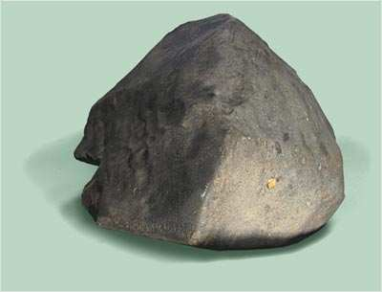

В каменистых метеоритах находятся силикаты — минералы, представляющие собой соединения кремния с кислородом и примесью других элементов (магния, алюминия, кальция и др.). Встречается в каменных метеоритах и никелистое железо в виде зёрнышек, рассеянных по всей массе метеорита.
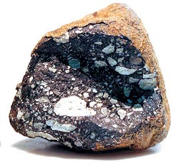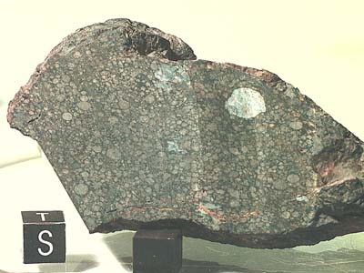
Железокаменные метеориты состоят почти из равных количеств каменистого вещества и никелистого железа.

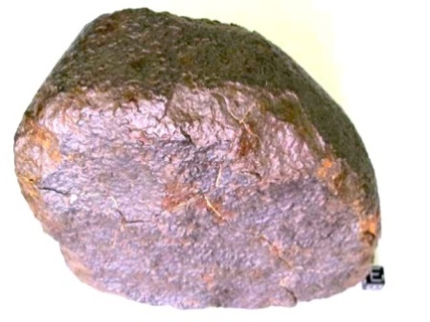
Признаки метеорита.
За год на поверхность Земли падает не менее тысячи метеоритов, но в руки учёных попадают немногие. Практически все они найдены случайно.
Метеориты узнать трудно. Надёжно это сделать могут только специалисты. Однако простейшие признаки метеоритов указать можно.
1. Большая плотность: метеориты тяжелее, чем, например, гранит или осадочные породы.
2. На поверхности метеоритов часто видны регмаглипты — сглаженные углубления, напоминающие вмятины пальцев на глине.
3. На свежих экземплярах видна темная, тонкая (толщиной около 1 мм) кора плавления.
4. Излом чаще всего серого цвета, на котором иногда заметны маленькие (размером около 1 мм) шарики — хондры.
5. Заметна намагниченность: стрелка компаса заметно отклоняется.
6. С течением времени окисляются на воздухе, приобретая бурый, ржавый цвет.
Так как я прочитала, что в Калужском музее хранится осколок Сихотэ-Алинского метеорита , я решила побольше узнать про это событие.
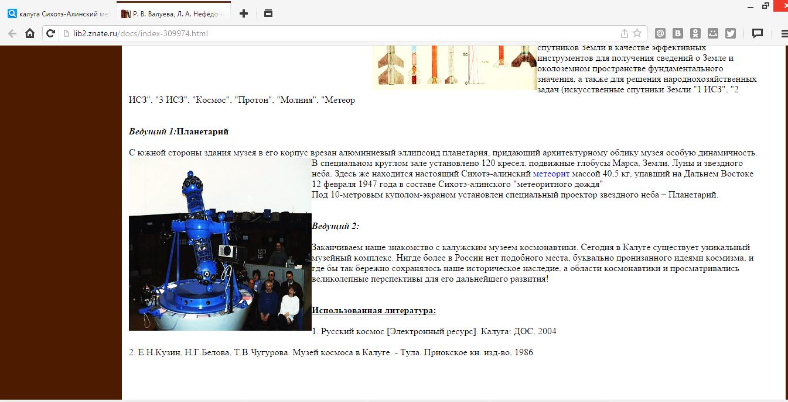

Метеорит Сихотэ-Алинь
1.Историческая справка
12 февраля 1947 года в 10 часов 38 минут утра, по местному времени, на Дальнем Востоке в Уссурийской тайге, в западных отрогах горного хребта Сихотэ-Алинь, произошло падение железного метеорита. Редчайшее событие, впоследствии названное «Сихотэ-Алинским метеоритным дождём».

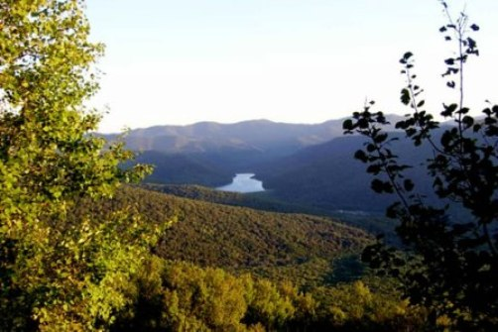
Труднодоступный район падения Сихотэ-Алинского метеорита

Место падения метеорита было обнаружено через несколько дней летчиками. Пролетая над тайгой на высоте 700 м, они заметили свежеобразованные воронки.
Прибывшие вскоре в этот район геологи из Владивостока и Хабаровска обнаружили в воронках осколки железного метеорита.
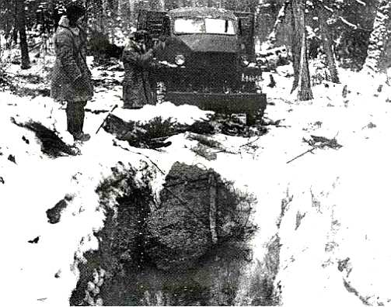
Достать упавший метеорит из земли — непростая задача

В течение четырех лет Комитет по метеоритам Академии Наук СССР производил изучение обстоятельств падения этого метеорита и сбор его частей, найденных на земле. Ежегодно в район падения метеорита выезжала специальная экспедиция.
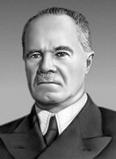
академик В. Г. Фесенков
Весной 1947 года группа научных сотрудников под руководством академика В. Г. Фесенкова произвела детальное обследование места падения и сбор частей метеорита и наметила задачи дальнейших работ. Последующие три экспедиции работали во главе с научным сотрудником С. С. Фонтоном. При поисках и сборе метеоритного вещества применялись миноискатели и специальные магнитные приборы. Для составления точной карты районов падения метеорита летом 1948 года была произведена наземная топографическая» съемка местности, а также аэрофотосъемка. В результате этих исследований были выяснены подробности падения Сихотэ-Алинского метеорита.
Метеорит вторгся в земную атмосферу из межпланетного пространства в виде одного целого-тела. В нижних, более плотных слоях атмосферы он раздробился на тысячи осколков различных размеров, выпавших на землю в виде своеобразного «железного дождя». Осколки рассеялись по тайге на площади около 3 кв. км. Крупные «капли» этого «дождя» весили по нескольку тонн каждая. При падении они раздробили скальные породы, образовав в. них воронки, и раскололись на многие тысячи мелких осколков. Участниками экспедиции было обнаружено 112 воронок диаметром от 0,5 до 28 м. Глубина самой крупной воронки достигала 6 м.
Участок тайги, на котором образовались метеоритные воронки, носил следы сильного опустошения. Вокруг крупных воронок веерообразно лежали поваленные деревья с вырванными корнями. Уцелевшие деревья стояли с обломанными ветвями и вершинами.
Внутренние склоны воронок были усеяны сильно деформированными, покрытыми ржавчиной и глиной небольшими или совсем мелкими осколками железных метеоритов. Почва вокруг была насыщена мелкой метеоритной пылью.
К северу от кратерного поля (так назван участок, на котором образовались метеоритные воронки) в неповрежденной тайге на поверхности почвы были найдены сотни целых, так называемых индивидуальных, метеоритов весом от долей грамма до нескольких килограммов. Более крупные метеориты лежали в небольших лунках, иногда засыпанных сверху почвой. Все эти метеориты, в отличие от осколков, попадавшихся в воронках, были покрыты тонкой корой плавления, синевато-серого цвета с фиолетовым оттенком. На всей поверхности они имели многочисленные своеобразные ямки, так называемые регмаглипты. Кора плавления и регмаглипты представляют собой результат воздействия атмосферы на проносившийся в ней с космической скоростью метеорит.
Экспедициями было собрано и доставлено в Комитет по метеоритам около 37 т метеоритного вещества. Наиболее крупные метеориты весят 1745 кг, 700 кг, 500 кг, 450 кг. Несколько экземпляров имели вес по 300—350 кг. Самый маленький целый метеорит весит всего лишь 0,18 г. Эти метеориты представляют собой большую научную ценность и являются мировыми уникумами. Таких метеоритов нет ни в одной коллекции мира.
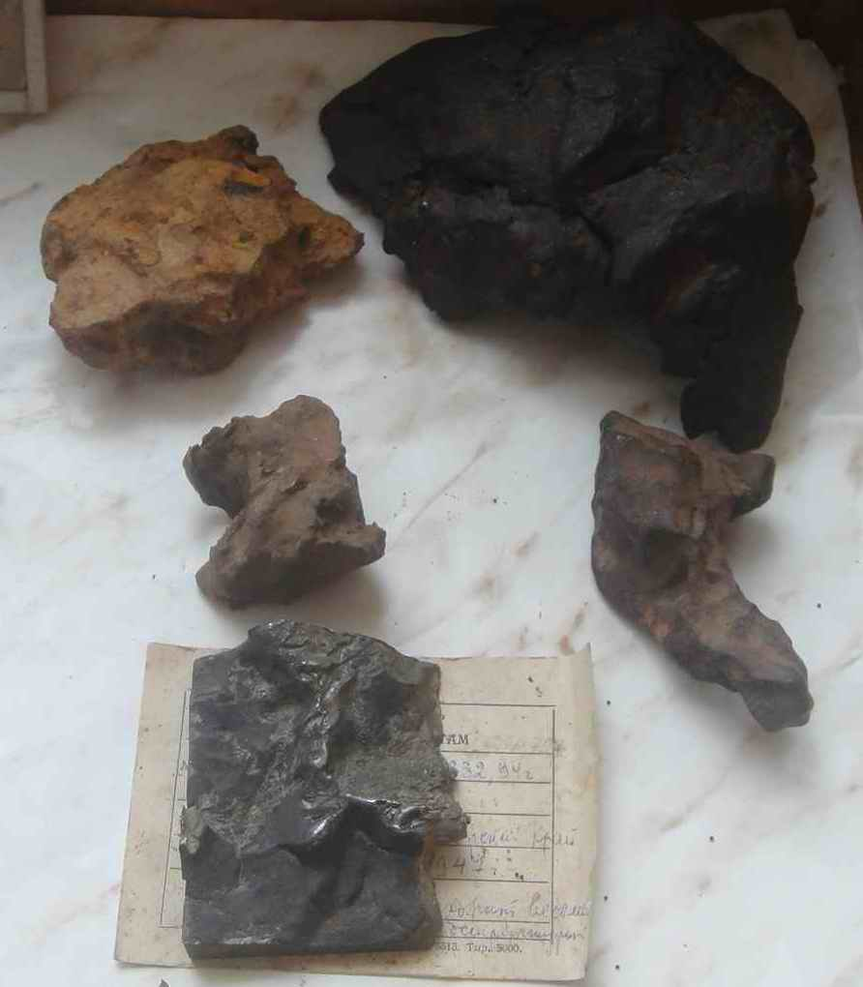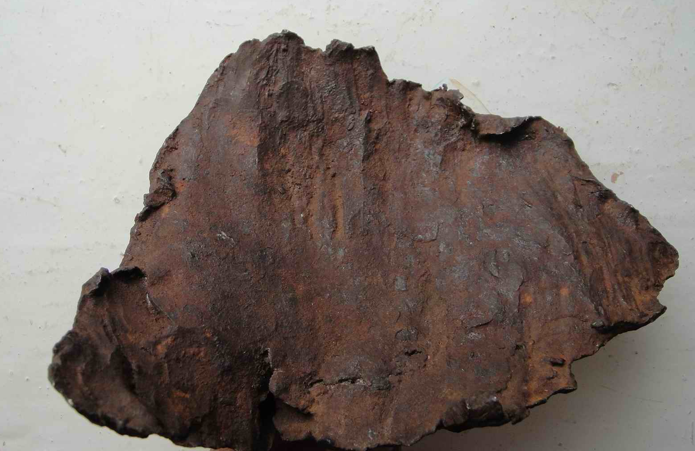
Образцы Сихотэ-Алинского метеорита

Образцы Сихотэ-Алинского метеорита находятся во всех крупнейших музеях мира.
2.Химический состав
Химический анализ метеоритов показал, что в них содержится 94% железа, 5,4% никеля, 0,38% кобальта, незначительное количество серы и фосфора и ничтожные примеси многих других химических элементов. В результате исследований А. А. Янвеля было установлено, например, что в метеоритах на тонну вещества содержится 1,8 г золота, 6,2 г серебра и 4,6 г платины.
Изучение места и обстановки падения Сихотэ-Алинского метеоритного дождя, а также обработка собранного материала произведены с такой полнотой, с какой не изучалось падение ни одного метеорита в мире. Благодаря этому советские ученые сделали ряд важных открытий.
Недавно академик В. Г. Фесенков на основании уже имеющихся документальных данных и описаний многих сотен очевидцев установил, что метеорит вторгся в земную атмосферу со скоростью около 14 км/с в секунду. Первоначально он весил около 1500 — 2000 т. Однако земной поверхности достигло всего около 100 т. Остальная масса «распылилась» в земной атмосфере в тот момент, когда метеорит проносился в ней с космической скоростью. До встречи с Землей метеорит двигался в межпланетном пространстве вокруг Солнца приблизительно в том же направлении, как и наша Земля.
Сихотэ-Алинский метеорит и является, по мнению академика Фесенкова, одним из многочисленных мелких астероидов.
Этот важный вывод, сделанный советским ученым, позволяет уже на основе убедительных фактов утверждать, что астероиды и метеориты представляют собой единый комплекс малых тел солнечной системы и имеют, следовательно, общее происхождение.
3.Исследователи Сихотэ-Алинского метеорита
Среди исследователей Сихотэ-Алинского метеорита выделяются прежде всего академик В.Г. Фесенков, доктор геол.-минер. наук и астроном Е.Л. Кринов, доктор физ.-мат. наук, профессор Н.Б. Дивари, магнитолог С.С Фонтон (руководитель 3-х экспедиций) – участники первых экспедиций; кандидат физ.-мат. наук В.И. Цветков участник и руководитель последних экспедиций.

Исследовательская часть.
Признаки метеорита
-На поверхности метеоритов часто видны регмаглипты — сглаженные углубления, напоминающие вмятины пальцев на глине.
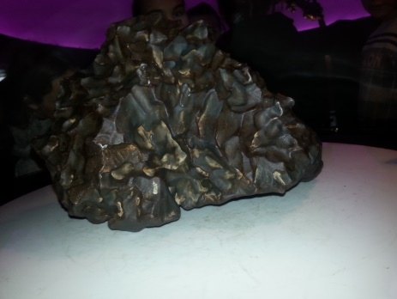
-На свежих экземплярах видна темная, тонкая (толщиной около1мм) кора плавления.
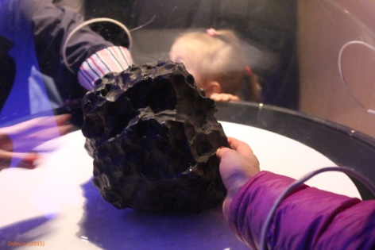

-С течением времени окисляются на воздухе, приобретая бурый, ржавый цвет.

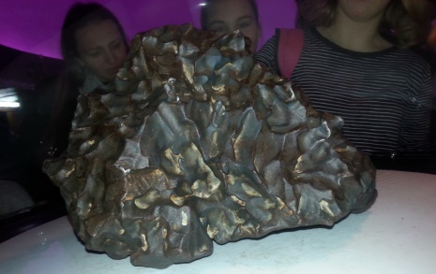

Заключение
В ходе своей работы я выяснила, что такое астероид, кометы и метеорит, что они являются небесными телами. Я узнала, что метеориты – это частицы любого космического тела (кометы, планеты, астероида), долетевшие до поверхности Земли.
Моя гипотеза, что камень в Калужском планетарии является метеоритом, была правильной.
Выполняя работу, я училась:
- работать со справочной литературой и компьютером,.
- находить информацию и выбирать в ней главное;
- оформлять свою работу.
Вывод:
И по результатам исследований можно сделать вывод, что данное физическое тело в Калужском планетарии – железный метеорит.

Источники:

- http://www.myshared.ru/slide/1257116/
- http://spacegid.com/klassifikatsiya-kosmicheskih-tel.html
- http://www.infoniac.ru/news/Vse-chto-vy-hoteli-znat-o-meteoritah-asteroidah-i-kometah.html
- http://1000facts.ru/meteoriti-asteroidi-kometi/
- https://ru.wikipedia.org/wiki/%D0%9C%D0%B5%D1%82%D0%B5%D0%BE%D1%80%D0%B8%D1%82
- http://www.nkj.ru/archive/articles/21684/(Наука и жизнь, Сихотэ-Алинский метеорит)
- http://www.rumba-tour.ru/tours/winter/w-rus-tour/schzimoi1day/--l---r (метеорит)

